Připojte se k PROJEKTU
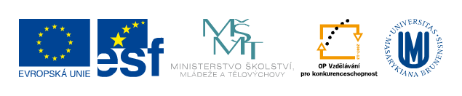

PODPORA EFEKTIVNÍ SPOLUPRÁCE BIOMEDICÍNSKÝCH OBORŮ MASARYKOVY UNIVERZITY A VUT S ÚČASTÍ APLIKAČNÍ SFÉRY

Určeno zejména pro magisterské a bakalářské studenty biomedicínských oborů, kteří

- chtějí okusit praxi už při studiu
- si troufnou na semináře v partnerské škole
- se nebojí prezentovat svoji práci na Workshopech
- touží poznat zázemí úspěšné zahraniční firmy
Roche s.r.o., Diagnostics Division
- chtějí navštívit edukační aktivity FN Brno
- rádi poznávají nové lidi

Chcete to?

Tak si vyberte a zaregistrujte na

www.pes.med.muni.cz
a jsme i na Facebooku!
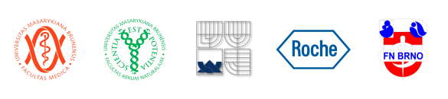

Partneři projektu: Lékařská fakulta MU Brno, Přírodovědecká fakulta MU Brno, VUT Brno, Roche s.r.o. Praha, Fakultní nemocnice Brno
Připojte se k PROJEKTU

PODPORA EFEKTIVNÍ SPOLUPRÁCE BIOMEDICÍNSKÝCH OBORŮ MASARYKOVY UNIVERZITY A VUT S ÚČASTÍ APLIKAČNÍ SFÉRY

Určeno zejména pro magisterské a bakalářské studenty biomedicínských oborů, kteří

- chtějí okusit praxi už při studiu
- si troufnou na semináře v partnerské škole
- se nebojí prezentovat svoji práci na Workshopech
- touží poznat zázemí úspěšné zahraniční firmy
Roche s.r.o., Diagnostics Division
- chtějí navštívit edukační aktivity FN Brno
- rádi poznávají nové lidi

Chcete to?

Tak si vyberte a zaregistrujte na

www.pes.med.muni.cz
a jsme i na Facebooku!

Partneři projektu: Lékařská fakulta MU Brno, Přírodovědecká fakulta MU Brno, VUT Brno, Roche s.r.o. Praha, Fakultní nemocnice Brno

